毕业实训进度报告7

本周我主要阅读了微服务动态部署的相关论文，整理了动态部署尤其是主动式动态部署算法的相关概念；阅读了强化学习的基本概念和经典算法。笔记和整理如下：

# 微服务动态部署

## Keywords

* dynamic deployment/consolidation

## 目的

* 不违反SLA协议
* 成本效率：单位资源的使用情况

## 分类

* 静态部署：（给定requests，limits并且不会改变）资源分配量长时间不变（静态预留）；（虚拟机，node不变）资源部署位置长时间不变
* 被动式动态部署：负载发生变化/请求量发生变化后再调整资源（Rule-based：预先设定好规则，违反规则则更改部署）
* 主动式动态部署：预测可能出现的异常状态并提前改变

## 优化目标

* 通信量：部署位置影响了整个集群或集群间的通信量，即通信带宽（扩展：单云/多云）
* 活动服务器的数量：启动虚拟机/Node的数量，减少虚拟机数量能提高资源利用率，降低成本，降低能耗
* 改善数据中心的负载平衡：尽可能使每一台服务器资源使用均衡，服务器间也需要资源使用均衡
* 服务质量：定量：响应时间，吞吐量（按照SLA协议规定）（预测定量指标不满足SLA协议时及时调整）
* 高可用性和可靠性：定性指标，尽量去中心化，避免瓶颈或单点故障

## 算法（多维装箱问题）

* 确定式算法：能找到最优解，时间复杂度>多项式时间（线性规划，动态规划，随机规划）
* 启发式算法：近似最优解，易陷入局部最优解 （First Fit，Best Fit，First Fit Decreasing...）
* 元启发式算法：近似最优解，通过交叉变异避免陷入最优解 （遗传算法，蚁群算法，模拟退火...）
* 强化学习：充分利用优化问题的先验结构（马尔可夫性质）和已有历史样本对部署问题进行建模

## 迁移技术

* 判断负载状态类型：正常负载/高负载/低负载
  + 静态上下限阈值
  + 动态上下限阈值（中位绝对偏差，局部回归，基于学习的方法）
* 待迁移对象选择：随机选择/最小利用率/最大相关系数/最短迁移时间
* 待迁移对象部署：用强化学习策略选择

## 难点

* 迁移过程中代价的刻画
  + 迁移数据
  + 迁移镜像
  + 还原数据
  + 还原镜像

## 指标总结（单目标/多目标）

* 通信量
* 目前资源利用率
* 服务质量
* 服务器（物理机）数量/虚拟机（Node）数量/容器（Pod）数量

## 目前TODO

* 模拟指标建模（代码控制输入数据）
* 学习强化学习
* 实验模型确定后再落地k8s

# 强化学习笔记

# 基本概念

* + 强化学习和监督学习的对比：
    - 监督学习：每个样本**独立同分布**；label告诉学习器正确的样本是什么，学习器**通过正确的标签修正预测**
    - 强化学习：每一个决策有相当强的**连续性**，**不满足独立同分布**；反馈不是立刻的，存在**延迟奖励**
  + 强化学习特征：
    - 强化学习有这个 试错探索(trial-and-error exploration)，它需要通过探索环境来获取对环境的理解。
    - 强化学习 agent 会从环境里面获得延迟的奖励。
    - 在强化学习的训练过程中，时间非常重要。因为你得到的数据都是有时间关联的(sequential data)，而不是独立同分布的。在机器学习中，如果观测数据有非常强的关联，其实会使得这个训练非常不稳定。这也是为什么在监督学习中，我们希望数据尽量是独立同分布，这样就可以消除数据之间的相关性。
    - Agent 的行为会影响它随后得到的数据，这一点是非常重要的。在我们训练 agent 的过程中，很多时候我们也是通过正在学习的这个 agent 去跟环境交互来得到数据。所以如果在训练过程中，这个 agent 的模型很快死掉了，那会使得我们采集到的数据是非常糟糕的，这样整个训练过程就失败了。所以在强化学习里面一个非常重要的问题就是怎么让这个 agent 的行为一直稳定地提升。
  + 经典强化学习示例：
    - environment是一个游戏，强化学习模型需要做出挡板向上或向下移动的决策
    - 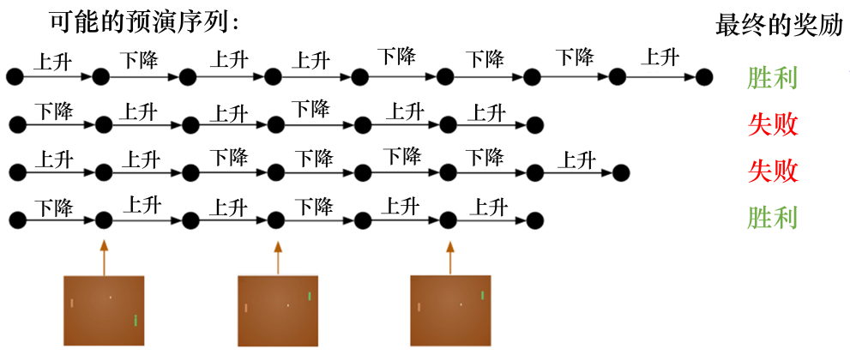
    - 主流的强化学习算法分类
    - 不同于监督学习，强化学习是让agent做出一系列决策，在决策之后再得出得分，这个过程叫做rollout 得到的一系列决策为trajectory, 表示当前状态和一系列决策。

$$τ=\left(s_{0},a_{0},s_{1},a_{1},…\right)$$

## 序列决策

* + 基本概念
    - 历史是观测(observation)，决策，奖励的序列
 $$H_{t}=O_{1},R_{1},A_{1},…,A_{t−1},O_{t},R_{t}$$

   - 整个游戏的状态是关于这个历史的函数
 $$S_{t}=f\left(H_{t}\right)$$

 + 状态和观测
    - 状态s是对**世界的完整描述**，观测o是对**状态的部分描述**
    - 环境有自己的函数$f^e(H_t)$来更新状态$S^e$，agent有自己的函数$f^a(H_t)$来更新状态$S^a$
      * 当$S^e=S^a$时，这个环境是**完全可观测**的，经常被建模为MDP，在MDP中，**每时刻的观测等于每时刻的环境状态等于每时刻的agent状态**（*我构想的动态部署模型的属性是可完全观测的*）
      * 对于部分情况来说，**环境状态和agent状态是不等价的**，即**不可完全观测**，比如扑克牌游戏，ai牌手并不能知道对手的牌面信息

## 强化学习组成

* + **策略函数(policy function)**
    - agent用该函数选择下一步动作
    - 输入：状态 输出：行为
    - 分类
      * 随机性策略
        + $\pi(a | s)=P\left[A*{t}=a | S*{t}=s\right]$
        + 输入是状态，输出是一个概率分布（例如有70%概率向右走，30%概率向左走），对该概率分布进行采样得到action
      * 确定性策略
        + 确定性的，例如**极大化策略**，采取使概率最大的行为；或者设置阈值都是确定性策略
    - 通常情况下，**强化学习采用随机性策略**，能够更好的探索环境同时不被对手预测到下一步
    - （*我构想的动态部署模型采用确定性策略*）
  + **价值函数(value function)**
    - 对当前状态估价，表示**进入该状态**可能对未来造成多大的影响；**价值函数越大，代表该状态越有利**
    - 下述价值函数是在**确定的策略函数$pi$**，**状态为s的情况下从当前时刻到未来的期望奖励累加**，这里面的$\gamma$代表折扣因子，**折扣因子**决定了在短时间内获得更多奖励更有利
 $$v_{π}(s)≐E_{π}\left[G_{t}∣S_{t}=s\right]=E_{π}\left[\sum_{k=0}^{∞}{γ^{k}}R_{t+k+1}∣S_{t}=s\right],\text{for all}s∈S$$

 $$q_{π}(s,a)≐E_{π}\left[G_{t}∣S_{t}=s,A_{t}=a\right]=E_{π}\left[\sum_{k=0}^{∞}{γ^{k}}R_{t+k+1}∣S_{t}=s,A_{t}=a\right]$$

  - 上述的价值函数是**Q函数**，它表示在**确定的策略函数$pi$**，**状态为s的情况下采取行动a从当前时刻到未来的期望奖励累加**，可以通过该函数确定在某个状态下的**最优行为**
  + **模型**
    - 模型决定了**当前的状态和行为下，你的下一个状态是什么**
    - 组成
      * 状态转移概率
 $$P_{ss^{′}}^{a}=P\left[S_{t+1}=s^{′}∣S_{t}=s,A_{t}=a\right]$$     * 奖励函数

$$R_{s}^{a}=E\left[R_{t+1}∣S_{t}=s,A_{t}=a\right]$$

## 强化学习Agent类别

* + 基于价值的agent(value-based agent)
    - 显式学习价值策略
    - 在当前状态，计算当前action space的action能到达的状态对应的价值，比较价值大小，选择价值最大的状态
  + 基于决策的agent(policy-based agent)
    - 学习policy，给定状态，输出action概率
  + 两者结合，actor- critic agent
    - 学习策略函数和价值函数，两者交互得到最佳行为
  + 总结：
    - 在基于策略迭代的强化学习方法中，智能体会制定一套动作策略（确定在给定状态下需要采取何种动作），并根据这个策略进行操作。强化学习算法直接对策略进行优化，使制定的策略能够获得最大的奖励。(策略梯度算法)
    - 而在基于价值迭代的强化学习方法中，智能体不需要制定显式的策略，它维护一个价值表格或价值函数，并通过这个价值表格或价值函数来选取价值最大的动作。基于价值迭代的方法只能应用在不连续的、离散的环境下。(Q-learning,Sarsa)
    - Actor-Critic 算法同时使用策略和价值评估来做出决策，其中，智能体会根据策略做出动作，而价值函数会对做出的动作给出价值，这样可以在原有的策略梯度算法的基础上加速学习过程，取得更好的效果。
  + model-based agent
    - 把现实环境建模成为<S,A,P,R>四元组，分别为状态集合，动作集合，状态转移函数，奖励函数
    - 如果这四元组中所有元素均已知，且状态集合和动作集合在有限步数内是有限集，则机器可以对真实环境进行建模，构建一个虚拟世界来模拟真实环境的状态和交互反应。
    - **通常情况下，状态转移函数和奖励函数很难估计，甚至连环境中的状态都可能是未知的，这时就需要采用免模型学习。**
  + model-free agent
    - 没有对真实环境进行建模，智能体只能在真实环境中通过一定的策略来执行动作，等待奖励和状态迁移，然后根据这些反馈信息来更新行为策略，这样反复迭代直到学习到最优策略

## 学习资源

* + 强化学习代码examples：<https://github.com/cuhkrlcourse/RLexample>
  + 强化学习书籍：<https://datawhalechina.github.io/easy-rl/#/chapter1/chapter1>
  + 简单强化学习环境仿真库：<https://gym.openai.com/>